**《脚斗娃》学习指南**

**一、学习目标**

1.了解脚斗娃的演变由来，知道脚斗娃属于民族传统竞技类体育项目。

2.学习脚斗娃的步法与攻防动作，每周选择三次以上时间进行技术组合动作的练习，每次选择8-12分钟。可以增强下肢力量、改善髋关节柔韧性、使身体的平衡能力与稳定性有提升。

**二、学习步骤**

活动1：了解民族传统体育脚斗娃的演变由来。

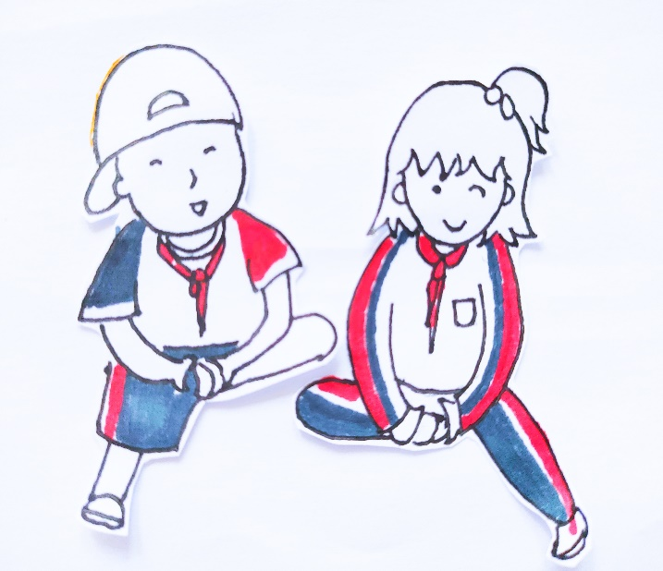

活动2：根据视频完成准备活动。

1. 脚斗娃自编操（依据脚斗娃裁判手势以及基本动作改编而来）
2. 专项准备活动：腕踝关节、抱膝跳（前后左右）

活动3：观看脚斗娃步法教学视频。

1. 基本站姿（手拿小腿最细部位）
2. 前移步、后移步、侧移步（不同方向小幅度跳动）
3. 前跃步、后跃步（不同方向有高度的跳跃）
4. 转动步（脚为轴进行转动）
5. 制动步（进攻与防守时能够稳定重心）
6. 跳转步（脚下为轴，髋关节带动身体做跳转动作）
7. 步法追逐赛“老鹰抓小鸡”游戏（融入步法）

活动4：观看脚斗娃摆膝技术教学视频。

1. 上下摆膝（向上时内侧面尽量贴近胸口，向下摆膝髋关节下压有力）
2. 跳转步接摆膝（脚下为轴，髋关节带动身体做转体，展髋下压有力度）
3. 宣誓词（爱国情怀）
4. 赛场礼仪（规则意识）
5. 模拟实战赛（步法与技术动作的体现）

活动5：观看放松与拉伸教学视频

1. “蝴蝶飞”（盘腿坐，打开成扇形）
2. 坐姿转体（后腿伸直，大腿内侧触垫）
3. 俯身前倾（臀部、大腿内侧不触垫）

**三、锻炼要求以及注意事项**

1.选择安全空旷场地进行锻炼，可以穿着紧身裤与短裤，因为它们更便于做跳跃等下肢活动。

2.做好准备活动，让身体充分活动开，才能开始脚斗娃的锻炼。

3.游戏追逐赛与实战模拟赛中选择与自己年龄、体态相当的伙伴进行活动，不选择比自己高大许多的伙伴进行活动。